CYCLES 2
3
4
PHYSIQUE-CHIMIE
ÉVALUATION

Informer et accompagner
les professionnels de l’éducation

Aviron : quel est le vainqueur de la course ?

COMPOSANTE(S) DU SOCLE COMMUN
D1-3 | Comprendre, s’exprimer en utilisant les langages mathématiques, scientifiques et informatiques
ÉLÉMENTS SIGNIFIANTS
Passer d’un langage à un autre (D1-3)

Situation d’évaluation

Thème : mouvement et interaction

Attendus de fin de cycle
Caractériser un mouvement

Connaissances et compétences associées
Utiliser la relation liant vitesse, distance et durée dans le cas d’un mouvement uniforme.
Mouvements uniformes et mouvements dont la vitesse varie au cours du temps en direction ou en valeur.

Nature de la situation d’évaluation
Tâche complexe documentaire Durée : 35 min

Synopsis
L’élève doit analyser et interpréter 4 documents dont deux tableaux, un graphique et une chronophotographie pour déterminer les durées de course de chaque équipage et identifier le vainqueur de la course.

Retrouvez Éduscol sur

Retrouvez Éduscol sur

Acquis nécessaires pour mener la tâche à bien
Savoir lire un graphique, un tableau, un schéma à l’échelle et une chronophotographie.

Scénario

Première phase de l’évaluation : au brouillon (environ 20 minutes)
L’élève analyse et interprète les quatre documents et détermine les durées de course de chaque équipage, puis le vainqueur de la course.

Deuxième phase de l’évaluation : sur une copie (environ 15 minutes)
L’élève rédige un compte rendu de sa démarche. Les élèves qui n’ont pas le temps de terminer la rédaction peuvent rendre leur brouillon.

Évaluation de l’élève
Passer d’un langage à l’autre (D1-3)

MAÎTRISE INSUFFISANTE | MAÎTRISE FRAGILE MAÎTRISE  SATISFAISANTE |  | TRÈS BONNE MAÎTRISE
L’élève relève des durées, des distances et des vitesses, mais  n’arrive pas à les mettre en relation avec la problématique.  L’élève n’arrive pas à trouver un vainqueur cohérent avec ses résultats ou les temps de courses donnés par l’évaluateur.  L’élève rend compte de sa démarche de manière très maladroite et incomplète. | L’élève parvient à trouver seul la durée de la course d’un ou deux équipages. Il peut trouver les autres durées avec de l’aide.  L’élève trouve un vainqueur cohérent avec ses résultats ou les temps de courses donnés par l’évaluateur.  L’élève rend compte de sa démarche de manière très maladroite ou incomplète. | L’élève parvient à trouver seul la durée de la course de trois équipages. Il peut trouver l’autre durée avec de l’aide.  L’élève trouve un vainqueur cohérent avec ses résultats ou les temps de courses donnés par l’évaluateur.  L’élève rend compte de sa démarche de manière satisfaisante, avec éventuellement  quelques maladresses. Ses calculs numériques sont posés. | L’élève parvient à trouver la durée de la course des 4 équipages.  L’élève trouve un vainqueur cohérent avec ses résultats ou les temps de courses donnés par l’évaluateur.  L’élève rend compte de sa démarche de manière complète, claire et structurée. Ses calculs utilisent les formules littérales et les unités.

Aides

AIDE NO 1 | Combien de temps chaque équipage met-il pour parcourir les 2 000 m du parcours ?
AIDE NO 2 | Le professeur utilise l’aide correspondant au(x) document(s) bloquant(s).  - Document 1 : Ce graphique donne la distance parcourue en fonction du temps de course. Où l’équipage se trouve-t-il au bout d’une minute ? de 4 minutes ? Combien de temps met-il pour parcourir 1 200 m ? 1 800 m ?  - Document 2 : Le tableau donne la distance parcourue par l’équipage en fonction du temps. Où l’équipage se situe-t-il au bout de 2 minutes ?  - Document 3 : Niveau 1 : 1 h = 60 min.  Niveau 2 : t = d / v  - Document 4 : L’échelle de la chronophotographie est de 1 cm pour 200 m. Quelle sera la longueur du segment qui correspond à 2 000 m de course ?  En A0 le temps est de 0 minutes au déclenchement du chronomètre.
AIDE NO 3 | Le professeur donne à l’élève les informations qui lui manquent :  - Document 1 : L’équipage nº 1 met 6 min 30 s pour parcourir 2 000 m.  - Document 2 : L’équipage nº 2 met 6 min pour parcourir 2 000 m.  - Document 3 : L’équipage nº 3 met 6 min 42 s pour parcourir 2 000 m.  - Document 4 : L’équipage nº 4 met 7 min pour parcourir 2 000 m.
AIDE NO 4 | Le professeur donne à l’élève une trame pour structurer son raisonnement. Plusieurs niveaux de précisions sont possibles.
À chaque aide distribuée et en fonction du niveau de cette aide, le professeur coche la case désignée sur le sujet.

Retrouvez Éduscol sur

Retrouvez Éduscol sur

Qui a gagné la course ? (document élève)
Quatre équipages participent à une course d’aviron. Chaque équipage doit parcourir 2 000 m de distance entre la ligne de départ et la ligne d’arrivée.
Au bout de combien de temps chaque équipage franchit-il la ligne d’arrivée ? Quel est le vainqueur de la course ?
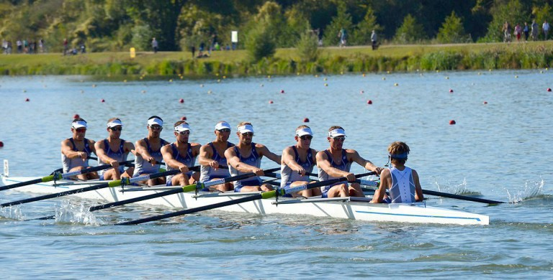
COMPETENCE EVALUEE :
Pratiquer des langages : passer d’une forme de langage scientifique à une autre.

Consignes de travail :
Vous vous aiderez des documents en annexe et présenterez clairement votre raisonnement avec tous les calculs et conversions nécessaires à la résolution du problème.

J’AI EU BESOIN DE L’AIDE Nº 1
J’AI EU BESOIN DE L’AIDE Nº 2 Doc 1 |  | Doc 2 | Doc 3 | Doc 4
J’AI EU BESOIN DE L’AIDE Nº 3 Doc 1 |  | Doc 2 | Doc 3 | Doc 4
J’AI EU BESOIN DE L’AIDE Nº 4

Annexe
Document 1
Distance (m) 2 000
1 800

1 600

1 400

1 200

1 000

800

600

400

200
Temps (min)
0
0
1
2
3
4
5
6
7

Distance parcourue par l’équipage no 1 en fonction du temps

Document 2
Temps (min) | 0 | 1 | 2 | 3 | 4 | 5 | 6
Distance parcourue par l’équipage no 2 (m) | 0 | 180 | 516 | 702 | 1 120 | 1 480 | 2 000

Document 3
Vitesse moyenne de l’équipage no 3 calculée sur la durée complète de la course : V3 = 18 km/h
Ainsi, tout se passe comme si l’équipage no 3 évoluait avec une vitesse constante de 18 km/h sur la durée complète de la course.

Document 4
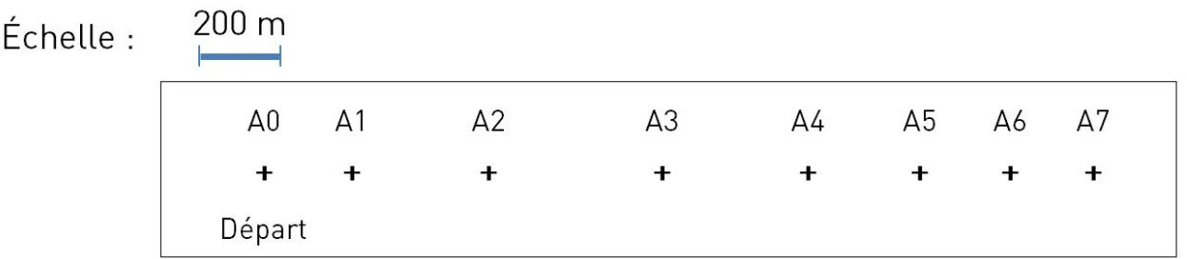

Retrouvez Éduscol sur
Chronophotographie de l’équipage no 4 avec prise de photo toutes les minutes

